
«Alumno»
Nombre, Apellido 1, Apellido 2
Trabajo Obligatorio/Examen 1ª Evaluación
Curso 2018-2019
Acceso a Datos

CENTRO SAN VALERO

ZARAGOZA

Rakuten TV queremos que sea la primera plataforma de streaming.

La idea principal es una plataforma de streaming donde los usuarios pueden visualizar contenidos como películas, series y documentales gracias a su conexión a Internet y sin necesidad de realizar ninguna descarga.

Tras reuniones con el gerente de la empresa, nos explica que su idea de negocio es ofrecer un servicio de “Streaming” lleno de propuestas, rankings, una web de máxima calidad, elegancia, sencillez y seguridad.

Se requiere de un sistema que, a través de un proceso seguro de acceso, el usuario pueda visualizar todas sus películas.

Usuario sin login (duales y no duales):
- Listado de películas más populares.
- Filtros por categorías.
- Ficha descriptiva de película, imagen, sinopsis, etc.
Una vez que el usuario accede al sistema, la plataforma le ofrece las siguientes actividades:
- Las mismas opciones que sin login (duales y no duales).
- Añadir a favoritos (duales y no duales).
- Visualizar favoritos (No duales).
El gerente también nos hizo mucho hincapié en el Diseño. La app tiene que cumplir con los siguientes requerimientos:
- Intuitiva: Diseño fácil de recordar sin accesos raros.
- Elegante: Selección de colores que transmitan estilo.
- Atractiva: Elección de imágenes, texto, colores, etc. que capte la atención máxima del cliente.
- Sencilla: Muy sencilla de manejar.
Prototipo de pantallas
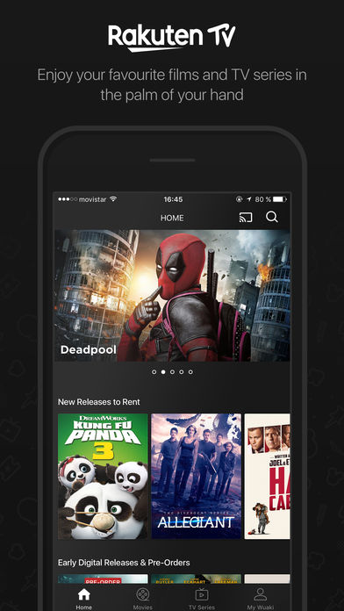 | 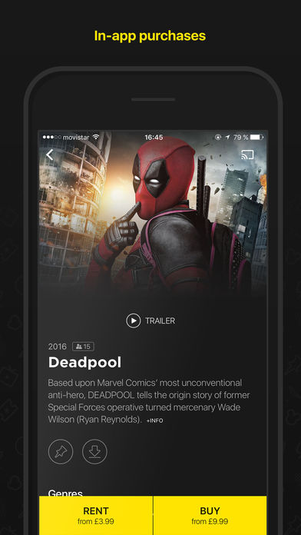 | 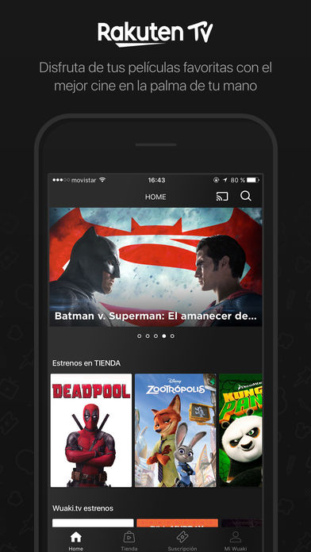

Capa Model. – Preparando el SQL. (Hasta 5,00 ptos en la asignatura de Acceso A Datos):

Requerimientos
- (10%) Preparar la Base de Datos necesaria para dar soporte a la aplicación
- (30%) Preparar el DAO necesario para poder acceder a la Base de Datos desde un entorno de desarrollo de Java
- (30%) Prepara las consultas necesarias en SQL que permita el trabajo con la base de datos.
Columnas: ID_USER, NAME, SURNAME, EMAIL, PASSWORD.
  - TABLA “USUARIO”
    - EXISTS_USER: SQL que permite validar un Usuario.
    - ADD_USER: SQL que permite insertar un usuario con un ID Autonumérico y los datos que correspondan.
    - DELETE_USER: SQL que permite eliminar un usuario por ID.
    - UPDATE_USER: SQL que permite modificar un usuario por ID y los datos que correspondan.
    - FIND_ALL: SQL que devuelva todos los usuarios.
- (10%) Preparar una batería de pruebas unitarias para comprobar que todas las transacciones con la base de datos se ejecutan correctamente. Teniendo en cuenta que:
  - Existirán Casos especiales: Protección contra usuarios duplicados, comprobación de que los emails están sin repetir, y datos que pongan a prueba la Base de Datos.
- (20%) Prepara consultas avanzadas en SQL que permita el trabajo con la base de datos.
- Ranking de las 15 películas que más votos tengan por todos los usuarios. El resultado será un listado de películas ordenado por el número de votos en que aparezca título de la película, descripción y el número de votos que ha recibido.
- Ranking de los 10 usuarios que más películas han añadido a favoritos. El resultado será un listado ordenado por número películas añadidas a favoritos en que aparezca nombre del usuario y el número de votos que ha recibido.

